**备战2022年高考地理各地市最新模考分类汇编**

**09 地质作用（一）**

**一、单选题**

（2022·江苏江苏·二模）下图为“东非裂谷带内某地剖面示意图”。该地在火山活动期形成巨厚的火山岩，火山活动间歇期以粗碎屑沉积为主。据此完成下面小题。

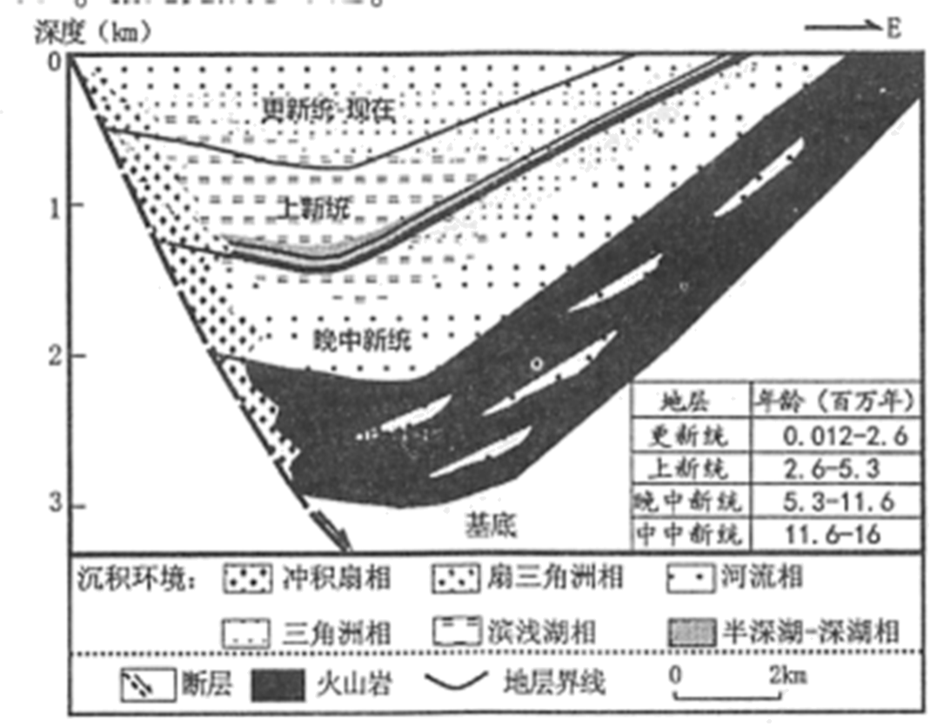

1．中中新统和晚中新统形成的主要岩石类型分别为（     ）

A．花岗岩页岩 B．花岗岩石灰岩 C．玄武岩砂岩 D．玄武岩大理岩

2．上新统早期，凹陷中心发育了深度较大的湖泊，其成因为（     ）

A．河流侧向侵蚀，加宽成湖 B．裂谷快速拉张，凹陷成湖

C．湖泊下蚀增加，变深水湖 D．岩浆堵塞河道，成堰塞湖

3．该凹陷西侧发育大面积冲积扇，而东侧仅发育三角洲，主要是因为（     ）

A．碎屑西厚东薄 B．河流西密东疏 C．降水西多东少 D．坡度西陡东缓

【答案】1．C 2．B 3．D

【解析】1．考查岩石类型的判断，根据东非裂谷带内某地剖面示意图可知，在中中新统时代，岩层为岩浆岩，结合材料火山活动期形成巨厚的火山岩进行判断，该时期的岩浆岩为喷出型岩浆岩，应为玄武岩；而在晚中新统时期所在的岩层为沉积相，岩石类型为沉积岩，而火山活动间歇期以粗碎屑沉积为主，因此岩石应为颗粒大的沉积岩，判断为砂岩，石灰岩颗粒小，因此C正确，ABD错误。故选C。

2．据图可知，上新统早期，凹陷中心为半深湖-深湖相，说明此阶段凹陷中心地势下沉，形成凹陷湖盆，后由于地势低洼，汇水成湖，由于该地位于东非大裂谷，因此湖盆的成因应为裂谷快速拉张，凹陷形成，B正确，若河流侧向侵蚀，加宽成湖，则湖泊的深度变化较小，A错误；湖泊所在区域一般水位落差小，下蚀作用弱，C错误；该阶段没有发生火山活动，D错误。故选B。

3．冲积扇和三角洲都属于河流沉积作用形成的，冲积扇是当河流流出谷口时，由于地势突然降低，河流的搬运能力降低，其携带物质便铺散沉积下来形成的堆积体，三角洲是河流流入海洋、湖泊或其他河流时，因流速减低，加上海水的顶托作用，所携带泥沙大量沉积，逐渐发展成的堆积体。因此导致两种地貌差异的主要原因是地形坡度差异导致的，因此该凹陷西侧发育大面积冲积扇，而东侧仅发育三角洲是由于坡度西陡东缓，因此D正确，ABC错误。故选D。

（2022·安徽安庆·二模）珊瑚礁沙洲是珊瑚岛的前一地貌类型，我国南海西沙群岛北沙洲属珊瑚礁沙洲。该沙洲形态多变，岸滩沉积物类型主要是海滩岩和砂，岸滩沉积物类型和岛上有无植被覆盖对沙洲稳定性起到至关重要的作用。下左图示意北沙洲形态变化，右图示意岸滩沉积物类型分布。据此完成下面小题。

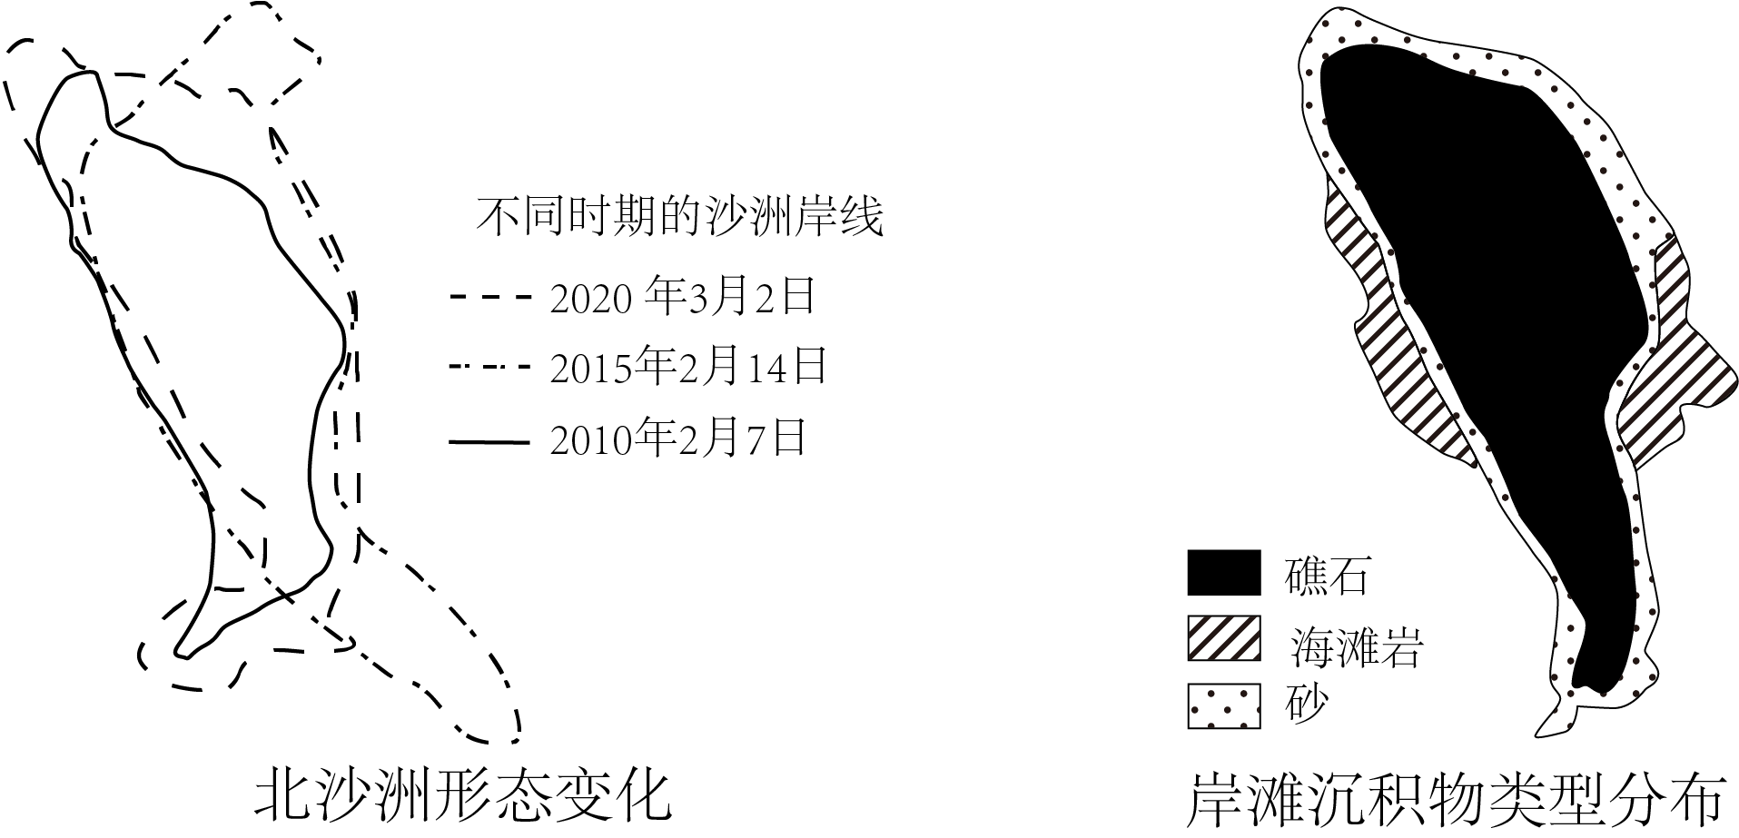

4．北沙洲形态多变的主要原因是（     ）

A．海滩岩礁 B．风浪影响 C．面积较小 D．远离大陆

5．利于沙洲稳定发育成珊瑚岛的有效措施是（     ）

A．做好监测 B．加强管理 C．建设海堤 D．植树造林

【答案】4．B 5．D

【解析】4．北沙洲以砂质海岸为主，海滩岩岸少，A项错误；该沙洲位于我国南海海域，受季风影响，风大浪高，引起风浪对沙洲的侵蚀和淤积，影响沙洲形态变化，B项正确；沙洲形态变化与侵蚀淤积的动力有关，与面积大小、距大陆远近无关，CD项错误。

5．做好监测可以关注沙洲变化，但不能使沙洲稳定，A选项错误；此处人迹罕至，人类的破坏作用小，加强管理不是有效措施，B选项错误；建设海堤成本巨大，还会破坏沙洲生态，C选项错误；北沙洲受风浪影响形态多变，岸滩沉积物类型和岛上有无植被覆盖对沙洲稳定性起到至关重要的作用，所以应采取的有效措施是植树造林，D选项正确。

（2022·辽宁·一模）南迦巴瓦峰是喜马拉雅山东段最高峰，山脉南北坡气候差异显著。南坡沟谷众多且沟谷内冰川发育典型（如图），雪线较北坡高。该区以裸露冰川（冰川表面冰碛物少）和表碛冰川（冰川表面多冰碛物）为主，表碛冰川表层冰碛物总体厚度大（表碛厚度较小时能够加速冰面消融），且自上而下厚度变化明显。其中X冰川为该区山谷表碛冰川的典型代表，冰川内部多混杂着众多的冰碛物。1980-2015年，随着全球气候的变暖，该区冰川数量发生了明显的变化（如图）。完成下面小题。

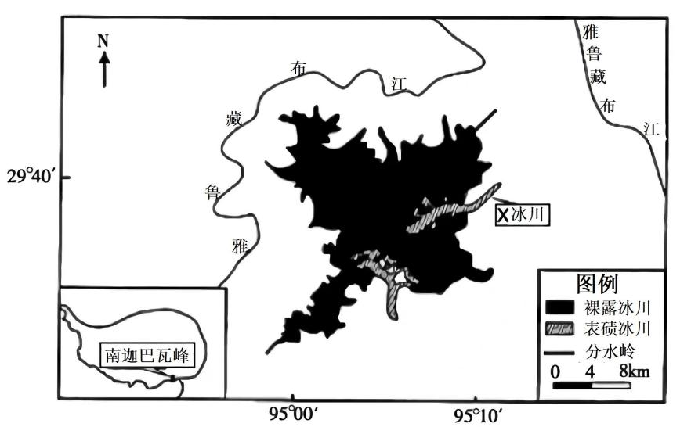

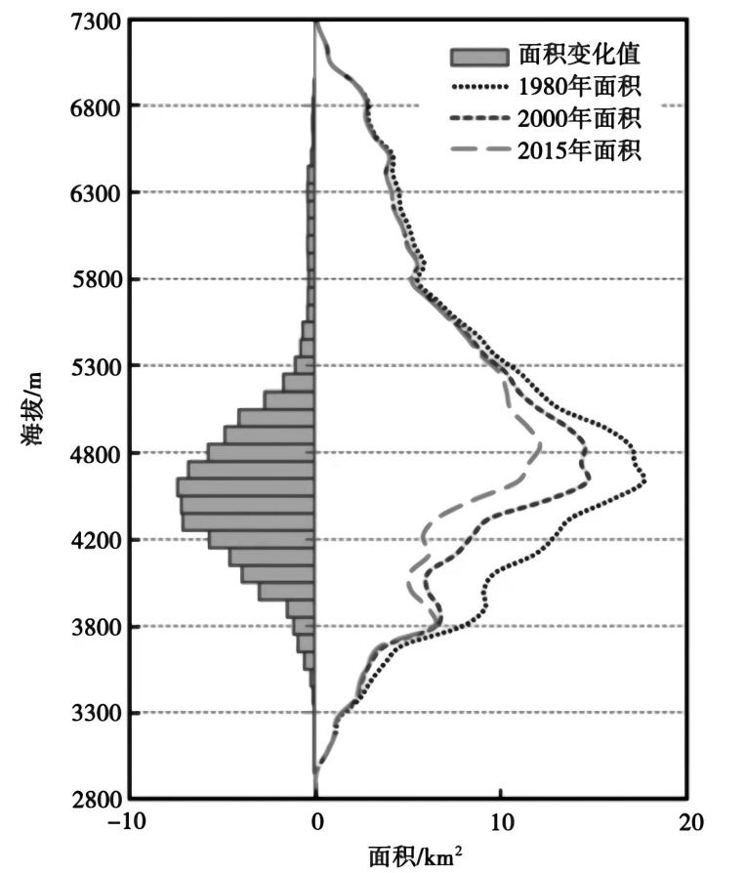

6．1980-2015年间，南迦巴瓦峰冰川的变化规律描述正确的是（     ）

A．2800-3800米范围内冰川面积有所增长 B．3800-5300米范围内冰川萎缩最显著

C．5300米以上的冰川面积增长 D．1980-2015年冰川波动增长

7．推测X冰川自上而下表碛厚度的变化（     ）

A．厚度增加 B．厚度减小 C．厚度不变 D．无法判断

8．下列关于裸露冰川与表碛冰川消融速度及原因说法正确的是（     ）

①裸露冰川表面冰碛物少，隔热效果差，融化速度快②裸露冰川表面冰碛物少，吸热慢，融化速度慢③表碛冰川冰碛物总体厚度大，隔热效果好，融化速度慢④表碛冰川冰碛物总体厚度大，吸热快，融化速度快

A．①② B．③④ C．①③ D．②④

【答案】6．B 7．A 8．C

【解析】6．据图可知该区冰川的变化规律分为时间和空间两方面的变化。在时间上，1980~2015年南迦巴瓦峰冰川持续萎缩，面积持续减少，A、C、D错误。在空间上，读图左侧数据可知，3800~5300米范围内冰川萎缩最显著，5300米以上的冰川面积变化较小，相对稳定，B项正确，本题选B。

7．据图，X冰川自上而下，海拔逐渐降低，气温不断升高，且材料提示该区冰川内部多混杂着众多的冰碛物，故表碛厚度自上而下应逐渐增加。同时山谷两侧的风化物在重力作用下不断向低海拔处堆积，A项正确，BCD错误。

8．据材料提示，“该区以裸露冰川（冰川表面冰碛物少）和表碛冰川（冰川表面多冰碛物）为主，表碛冰川表层冰碛物总体厚度大（表碛厚度较小时能够加速冰面消融）”因为裸露冰川冰川表面冰碛物少，隔热效果差，故融化速度快，①正确，②错误；而表碛冰川表层冰碛物总体厚度大，表碛物的隔热作用明显，融化速度慢，③正确，④错误；因此C项正确，ABD错误。

（2022·辽宁·一模）青海省开特米里克矿区位于柴达木盆地西部，海拔一般在2742~3200m，地表主要为以泥土为主的湖相沉积物，常年盛行西北风，雅丹地貌分布广泛。下图示意该地区雅丹体形态。据此完成下面小题。

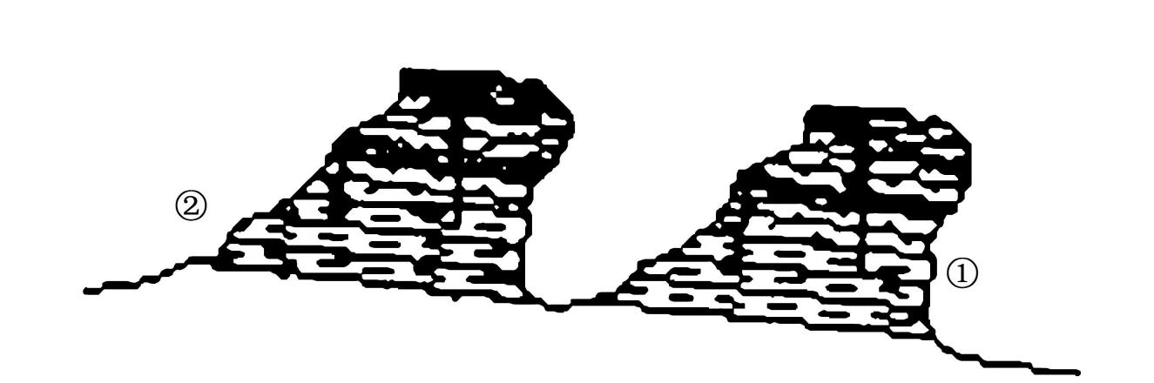

9．青海省开特米里克矿区（     ）

A．地表水系发育好 B．风化风蚀作用弱

C．岩性坚硬致密 D．全年风向稳定

10．图示雅丹体（     ）

A．①为背风坡 B．②为迎风坡 C．①处朝向西北 D．②处朝向西南

11．伴随雅丹地貌的发展过程，该地区（     ）

A．气候逐渐由干变湿 B．海拔逐渐由低变高

C．地势逐渐趋向平坦 D．垄脊长度逐渐变长

【答案】9．D 10．C 11．C

【解析】9．该地区地处干旱地区，地表水系不甚发育，A选项错误；干旱地区风力作用显著，故风化、风蚀作用强，B选项错误；由材料可知该地地表主要为以泥土为主的湖相沉积物，岩性脆弱，C选项错误；材料中可知该地常年盛行西北风，D选项正确。故选D项。

10．该地常年盛行西北风，故西北方向为迎风坡，风力侵蚀作用明显，大风携带的沙粒冲击和摩擦岩石下部，使岩石下部呈凹槽化，坡度陡，而背风坡风力弱，坡度缓。因此①为迎风坡，朝向西北方向，C选项正确，故排除A、B、D选项。

11．雅丹地貌形成—发育—衰亡过程中气候逐渐由湿变干、海拔逐渐变低、地势趋向平坦、垄脊长度逐渐变短。A、B、D选项错误，故选C项。

（2022·安徽·一模）某珊瑚岛位于加勒比海，面积约65平方千米，有着清澈的海水、温柔的海风和白色的沙滩，岛上植被稀疏，除了渔民和偶尔出现的旅游者，几乎没有人会在岛上逗留。下图示意该岛等高线分布。据此完成下面小题。

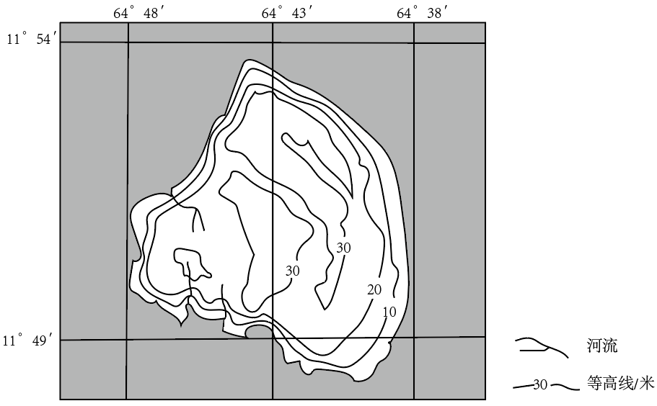

12．推测白色沙滩的位置及形成的主要地质过程是（     ）

A．东侧珊瑚风化－海浪侵蚀、堆积 B．西侧珊瑚风化－海浪侵蚀、堆积

C．东侧珊瑚风化－流水侵蚀、堆积 D．西侧珊瑚风化－风力侵蚀、堆积

13．关于该岛水资源状况的描述，合理的是（     ）

A．东北信风受地形抬升，降水丰富 B．山地地形，河流发育，多独流入海

C．石灰岩广布，地表储水条件好 D．气温高，蒸发强烈，淡水缺乏

【答案】12．A 13．D

【解析】12．白色沙滩是由珊瑚的碎片形成的钙质珊瑚沙（白色碳酸钙为主的沉积物）。该岛属于珊瑚岛，东侧受到东北信风影响，风浪较大，珊瑚风化产生的碎屑物，经海浪不断侵蚀变细，在海岸堆积，逐渐形成广阔的白色沙滩，A正确，C错误；西侧位于东北信风的背风侧，海浪侵蚀作用较弱，珊瑚风化产生的碎屑物颗粒较粗，不易形成颗粒细小的白色沙滩，B、D错误。故选A。

13．由材料“岛上植被稀疏，除了渔民和偶尔出现的旅游者，几乎没有人会在岛上逗留”可知，岛上自然环境比较恶劣。读等高线图可知，该岛地势低平，海风吹来不易形成降水，河流发育条件较差，A、B错误；珊瑚礁属于石灰岩，地表储水条件差，C错误；该岛纬度低，气温高，蒸发强烈，降水较少，地表储水条件差，淡水缺乏，D正确。故选D。

（2022·重庆·一模）培雷火山地处小安的列斯群岛的马提尼克岛北部，因滑塌作用而未保留典型的火山口。培雷火山的放射状水系自形成以来，形态基本未发生变化。下图示意培雷火山的水系及滑塌陡崖。据此完成下面小题。

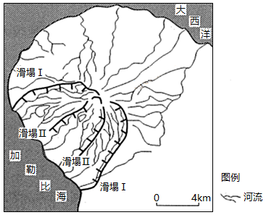

14．滑塌事件的成因最可能是（     ）

A．冻融作用 B．信风抬升 C．地壳运动 D．流水侵蚀

15．该地地质事件发生的先后顺序为（     ）

A．火山喷发—滑塌I—滑塌Ⅱ—水系发育 B．水系发育—火山喷发—滑塌I—滑塌Ⅱ

C．火山喷发—滑塌Ⅱ—滑塌I—水系发育 D．水系发育—火山喷发—滑塌Ⅱ—滑塌I

【答案】14．C 15．A

【解析】14．读图并结合材料分析，小安的列斯群岛位于加勒比海，培雷火山地处小安的列斯群岛，纬度低，不存在冻融作用，A错误；该地地处东北信风背风坡，流水侵蚀较弱，且放射状水系其他方位并未出现滑塌，BD错误；该地地处板块交界带附近，地壳运动活跃，地震可能造成了地表形态的破坏，从而发生滑塌事件，C正确；故选C。

15．火山喷发形成锥形山体，在山坡上发生滑塌，故火山喷发在前，滑塌在后；滑塌II形成的陡崖在滑塌I形成的陡崖内，若先发生滑塌II，则发生滑塌I的时候滑塌II所形成的陡崖很可能被夷平，故滑塌I先发生，在滑塌I的滑塌体上再发生滑塌II；由于水系顺着滑塌陡崖一侧发育，推测其形成于滑塌陡崖之后，或形成在滑塌之前并随着滑塌而改道，由于材料告知了水系形态基本未发生变化，说明水系是在滑塌之后的地形基础上发育而成的，故A正确，BCD错误；故选A。

（2022·山西太原·一模）沙丘运移速度受风力、风向、植被、沙丘形态（形状、高度、宽度、体积）、排列密度和人类活动等因素影响。下图示意某区域部分沙丘2003～2013年的运移状况。据此完成下面小题。

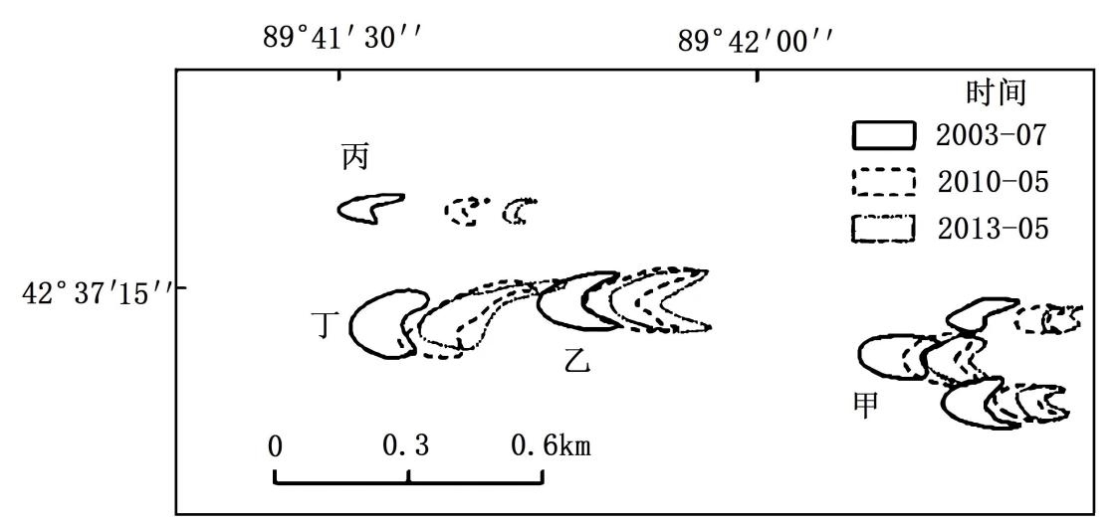

16．图示沙丘高度最低的可能是（     ）

A．甲 B．乙 C．丙 D．丁

17．导致甲沙丘移动速度慢于其他沙丘的主要因素是（     ）

A．风力 B．人类活动 C．植被 D．排列密度

【答案】16．C 17．D

【解析】16．由图可知，从甲乙丙丁四处沙丘不同时期移动情况来看，丙沙丘移动的距离最大，说明丙沙丘的高度较低，对风力的阻挡和削弱作用弱，风力搬运能力强，C正确，ABD错误。故选C。

17．同一区域，风力差异不大，A错误；由图可知，甲的沙丘虽然移动慢，但还是发生了较大移动，人类活动对其影响不明显，B错误；该区域为荒漠，植被稀少，C错误；甲相对其他三地，沙丘排列更密集，对风的阻挡作用较强，移动较慢，D正确，故选D。

（2022·云南·二模）蜜蜡（右图）是色泽柔和、肌理细腻、触感湿润的不透明状或半透明状的琥珀，是数千万年前的树脂被埋藏于地下经过地质作用形成的化石。波罗的海沿岸地区盛产蜜蜡，其中俄罗斯的飞地加里宁格勒州是全球蜜蜡的最大出产地（左图）。为了寻找和发现珍责的蜜蜡，潜水员需要冒着生命危险。当风暴把蜜蜡从海底卷到海岸时，打捞蜜蜡的旺季也就到了。据此完成下面小题。

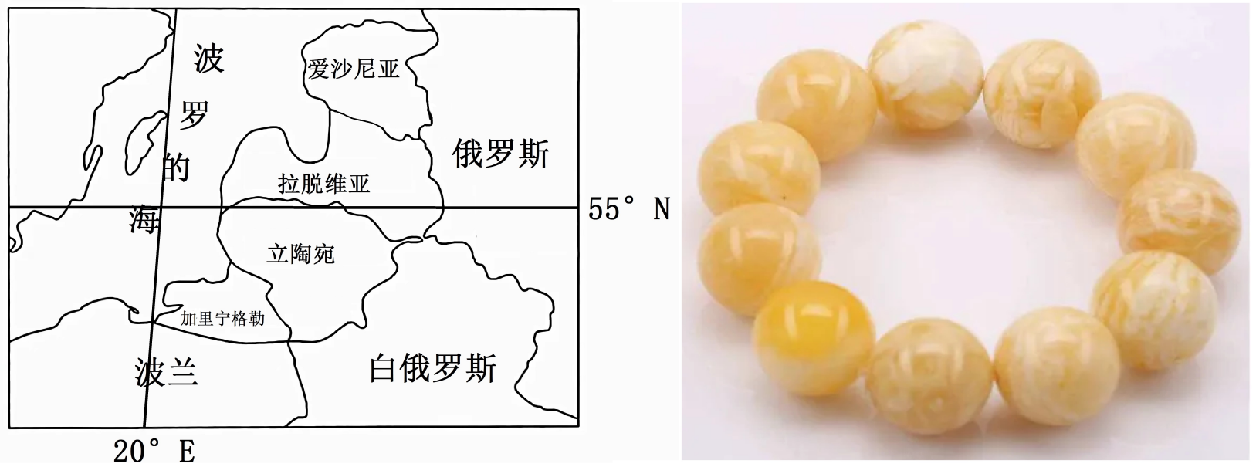

18．以下对蜜蜡形成过程分析正确的是（     ）

A．全球气候变冷—树木分泌树脂一树木被冰雪掩埋—树脂石化为蜜蜡

B．树木分泌树脂—树脂被深埋地下—热力高压环境一树脂被石化

C．火山喷发—岩浆吞噬森林—树木分泌树脂—树脂在岩浆中冷却凝固

D．海平面上升—森林被淹没树木遇水分泌树脂—树脂在碎屑中固结成岩

19．推测在蜜蜡形成年代，波罗的海沿岸地区可能大量分布有（     ）

A．低矮灌木 B．热带雨林 C．针叶林 D．落叶阔叶林

20．波罗的海沿岸地区潜水员打捞蜜蜡的旺季是（     ）

A．春季 B．夏季 C．秋季 D．冬季

【答案】18．B 19．C 20．D

【解析】18．远在三四千万至一亿年前的始新世和白垩纪年代，地球上生长着许多针叶植物：松柏和枫树，这些含有脂液的树木，在某一地质时期受到外界强烈刺激，分泌了大量脂液落在地上，并随着地质层变动而深埋地下，再经过三四千万年以上的地层压力和热力影响，这些脂液便石化为琥珀。故其形成过程为：树木分泌树脂—树脂被深埋地下—热力高压环境—树脂被石化。故B正确。

19．由题目信息可推测蜜蜡形成年代波罗的海地区可能大量分布有能分泌树脂的针叶林。C正确，沿岸地区为亚寒带针叶林气候，ABD植被类型不符合该气候，ABD错误。故C正确。

20．该地终年受西风控制，冬季海陆温差大，气压梯度力大，风力更强劲，海面经常波涛起伏，有利于把蜜蜡从海底卷到海岸，是潜水员采蜜蜡的旺季。故D正确。

（2022·湖南·高三阶段练习）紫色土是我国的一种特殊土壤，是在紫红色砂岩和页岩风化物上发育而成的土壤，多呈紫色或紫红色，土质疏松，肥力较高，水土流失快，主要分布于四川盆地。下图为嘉陵江东北侧支流越溪河下游某河谷紫色土分布横断面图。据此完成下面小题。

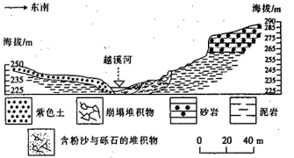

21．图中紫色土分布于越溪河西北岸，主要是由于（     ）

A．河水流速缓慢 B．地形坡度较缓 C．自然植被茂密 D．成土母质较厚

22．图中越溪河西北岸紫色土土质疏松的自然原因是（     ）

A．母质颗粒较粗 B．高温干旱少雨 C．自然植被稀疏 D．发育时间较长

【答案】21．B 22．A

【解析】21．由材料可知，图示越溪河段位于四川盆地，属于亚热带季风气候区，夏季降水较多，流水侵蚀作用较强，但图示越溪河段西北岸坡度较缓，流水侵蚀作用较弱，水土流失较弱，紫色土壤保存较好，故B正确；河流流速慢的原因是因为坡度较缓，故A不选；东南岸的自然植被也比较茂密，不是主要原因，故C不选；东南岸的成土母质还要厚一些，故D不选。答案选择B。

22．阅读图文材料，结合所学知识，材料显示紫色土是紫红色砂岩和页岩风化形成的土壤，其成土母质主要为紫色砂岩和紫色页岩。图中越溪河沿岸主要由紫色砂岩和泥岩组成，其中紫色砂岩主要由石英砂粒构成，组成物质较粗，所以图示紫色土的质地比较疏松，易受雨水冲刷而流失，故A正确；高温多雨，将会导致水土流失严重，而不是土质疏松的原因，故B不选；区域内气候为亚热带季风气候，植被覆盖率较高，故C错；土质疏松和发育时间长短关系不大，故D错误。答案选择A。

**二、综合题**

23．（2022·辽宁·一模）阅读图文材料，完成下列要求。

在地壳抬升和气候变化的双重作用下，古湖干涸，河湖相土状沉积物形成了平行槽垄状的雅丹地貌。近代以来，柴达木盆地气候不断向暖湿化转变，在台吉乃尔湖区，分布有世界罕见的水上雅丹。台吉乃尔湖区的锂资源丰富，为抽取、引流地下卤水，晒制、提取锂矿资源，采盐企业修建拦水坝阻断水道，使一里坪湖等几近干涸，鸭湖面积迅速扩大。近年来，鸭湖中一些柱状雅丹消失，部分水中雅丹摇摇欲坠。下图为台吉乃尔湖区简图。

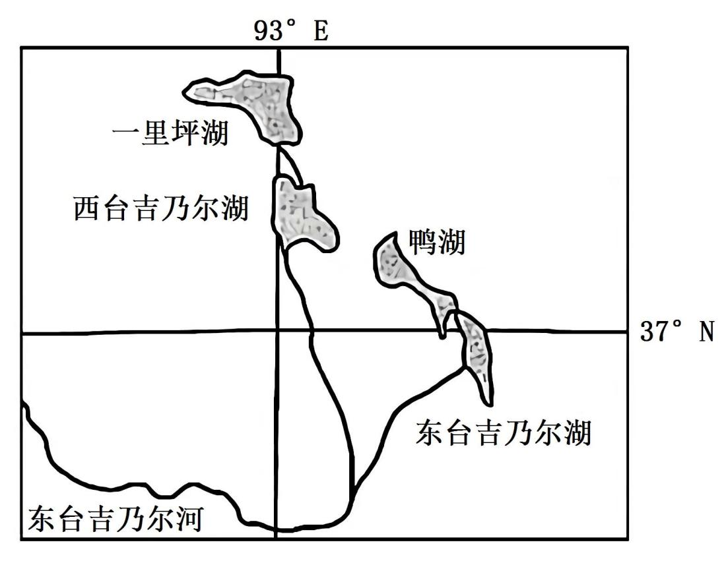

(1)简述台吉乃尔湖区水上雅丹的形成过程。

(2)推测近年来鸭湖部分水上雅丹消失的原因。

(3)针对台吉乃尔湖区盐湖锂资源开发所带来的影响，有人建议应停止开发，对此你是否赞成并说明理由。

【答案】(1)地质时期，地壳抬升，气候变干，湖泊沉积物暴露于地表；主要受风力侵蚀作用，形成陆上雅丹地貌；气候转暖，冰川融水增多，部分雅丹地貌浸泡在水中，形成水上雅丹。

(2)湖面水位上升，逐渐淹没低矮的雅丹；水上雅丹底部长时间受水浸泡，岩层软化，容易坍塌；岩层裂隙中水体冻融作用，导致岩层破碎；湖面波浪的侵蚀作用，加剧雅丹坍塌。

(3)赞成：部分湖泊干涸，湿地生态功能下降；长期抽取地下卤水，导致地下水位下降；兴建盐场，导致湖泊周边盐碱湿地植被覆盖率降低；水上雅丹分布水域的原生环境遭到破坏，导致部分水上雅丹消失。

反对：加快开采盐矿资源，可以缓解资源短缺状况；将资源优势转换为经济优势；推动资源综合利用，带动相关产业发展；促进资源开发，增加收入。

【解析】(1)本小问主要从雅丹地貌的形成角度分析。根据材料“在地壳抬升和气候变化的双重作用下，古湖干涸，河湖相土状沉积物形成了平行槽垄状的雅丹地貌”可知，在地质时期，地壳抬升，气候变干，湖泊趋于干涸，原先的湖泊沉积物暴露于地表。气候变干后当地主要受风力侵蚀作用，形成陆上雅丹地貌。台吉乃尔湖区地处柴达木盆地，近代以来，柴达木盆地气候不断向暖湿化转变，随着气候转暖，冰川融水增多，部分雅丹地貌浸泡在水中，形成水上雅丹。

(2)根据材料，采盐企业修建拦水坝阻断水道，导致湖水大量阻拦在鸭湖无法流出，湖面水位上升，逐渐淹没低矮的雅丹，形成水上雅丹。由于水上雅丹底部长时间受水浸泡，岩层逐渐软化，在顶部压力的作用下出现裂隙容易坍塌。该雅丹地貌位于青藏高原的柴达木盆地，地势高气温低，岩层裂隙中水体不断发生冻融作用，日积月累导致岩层破碎。在风力作用下湖面波浪不断对岩层进行侵蚀作用，加剧雅丹坍塌。

(3)台吉乃尔湖区盐湖锂资源的开发既产生了经济效益，也带来了很多不利的影响。如果赞成，则从开发带来的不利影响角度分析。根据所学知识，资源的开发需要建拦水坝阻断水道，导致一里坪湖等部分湖泊干涸，环境趋于恶化，原有的湿地生态功能下降。资源的开发需要长期抽取地下卤水，导致地下水位下降，地表水体减少，影响植被的生长。兴建盐场会破坏植被，导致湖泊周边盐碱湿地植被覆盖率降低，加剧荒漠化的产生。资源的开发会导致水上雅丹分布水域的原生环境遭到破坏，水位下降，导致部分水上雅丹消失。

如果反对，则从资源的开发带来的经济效益角度进行分析。锂资源用途广泛，市场需求量大，通过加快开采盐矿资源，增加市场供应，可以缓解我国锂资源的短缺状况。通过资源的开发，可将西部地区的资源优势转换为经济优势，增加财政收入，推动西部经济的发展。资源的开发会推动资源综合利用，带来大量的就业岗位，增加就业机会，通过带动配套产业和相关设施的发展，带动相关产业发展。

24．（2022·河南洛阳·二模）阅读图文资料，完成下列要求。

达里诺尔湖是内蒙古牧区的第二大盐碱湖，湖周的熔岩台地上分布着上百座古火山遗址，凝固的熔岩填充了曾经流出湖的古河谷，筑起一道水坝，形成了一个巨大的湖泊。湖区最大水深13米，平均水深6.7米，主要靠周边的四条入湖河流补给。湖中仅有华子鱼和鲫鱼可生存，是东北亚最重要的候鸟迁徙集散地之一，享有“百鸟乐园”和“天鹅湖”的美誉。湖滨浅滩上零散分布着耐盐碱的碱蓬草和柽柳，鸟粪星罗棋布。近几十年来，湖泊面积萎缩较快（下图）、水质不断下降。湖滨东部频发以盐碱粉末悬浮颗粒物为主的“盐尘暴”，并向周围扩散，严重威胁着周边的生态环境和社会经济的发展。

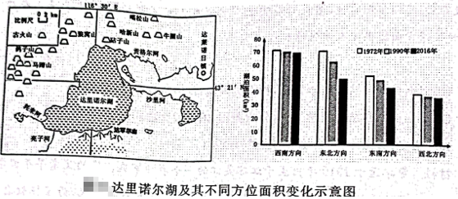

(1)达里诺尔湖原为淡水湖，从内、外力作用角度，简述其变为盐碱湖的过程。

(2)据图指出达里诺尔湖湖水深、浅的空间分布特征，并分析面积萎缩较快的原因。

(3)指出湖滨东部频发“盐尘暴”的季节，并分析其成因。

(4)2020年起，在湖滨浅滩铺设了大面积的草方格。请从下列两方面选择其一作答，分析其作用。方面：①减少“盐尘暴”的威胁②改善候鸟的栖息地环境

【答案】(1)古火山群喷发的大量岩浆冷却凝固后，堵塞了出湖的古河谷，形成堰塞湖；该地位于半干早区，入湖河流长期从地表携带大量的盐类物质注入；随着水分蒸发，盐类物质在湖中不断积累形成盐碱湖。

(2)西部深，东部浅；随着全球气候变暖，该湖流域降水减少，蒸发增大；入湖河流和湖泊沿岸人类活动取水量增加，湖水不断减少；过度放牧，水土流失加剧，淤塞加快；湖水平均深度较浅，水量减少或淤寒后.面积萎缩速度较快。

(3)春季；该地靠近西北季风的发源地。春季风力较大；春季为枯水期，东部浅滩上出露大面积的盐碱地；随着冻土解冻，蒸发旺盛，地表形成大量的盐类碎屑物；浅滩上的鸟粪风化后，也会增加盐类碎屑物。

(4)①增加地表粗糙度，降低地表风速;截留水分，利于植被的生长，防风固盐；拦截碱蓬草、怪柳种子在浅滩着床生长，吸收盐类物质。②减轻"盐尘暴"对候鸟栖息地的危害；促进生物多样性，增加栖息地食物来源或提高栖息地水质；增加遮挡物，利于栖息地候鸟的生存安全。

【解析】(1)依据材料可知，达里诺尔湖属于构造堰塞湖，是因内力作用下，构造下陷形成构造湖的基础上，又受到古火山群喷发的大量岩浆冷却凝固后形成玄武岩流堰塞而形成的湖泊。是一个封闭式高原内陆湖，这里位于内蒙古高原，属于半干早区，气候干旱，降水量少，靠耗来河、贡格尔河、亮子河、沙里河的河水注入补给，入湖河流长期从地表携带大量的盐类物质注入湖泊，湖水无外泻，春季多大风天气，夏季气温高，蒸发量大，随着水分蒸发，盐分在湖泊中累积，湖水盐度逐渐升高形成盐碱湖。

(2)湖泊水位下降最先露出陆地的是湖水较浅的区域。根据材料给出的达里诺尔湖不同方向面积缩减情况可以得出达里诺尔湖1972年、1990年和2016年方位面积缩减的下降幅度进一步可以判断出:面积缩减幅度小的西南方向、西北方向，说明湖泊西侧湖水比较深；面积缩减幅度大的东北方向、东南方向，说明湖泊东侧湖水比较浅。随着全球气候变暖，该湖流域降水量减少，入湖河流径流量减小；随着人口增加和社会经济经济的发展，入湖河流和湖泊沿岸人类活动取水量增加，入湖河流水量大幅减少；气温升高，蒸发增大，湖水不断减少；该地属于内蒙古牧区，由于人类活动不当，过度樵采、过度放牧导致水土流失加剧，入湖泥沙增加，湖泊淤塞加快；湖水平均深度较浅，水量减少或淤寒后面积萎缩速度较快。

(3)依据材料可知，这里位于内蒙古高原，该地靠近西北季风的发源地，春季风力较大；春季为枯水期，东部浅滩上出露大面积的盐碱地；春季气温升高，随着冻土解冻，蒸发旺盛，地表形成大量的盐类碎屑物；这里是东北亚最重要的候鸟迁徙集散地，鸟粪星罗棋布，由于水位下降，出露的浅滩上的鸟粪风化后，也会增加盐类碎屑物。

(4)草方格沙障是用麦草、稻草、芦苇等材料，在流动沙丘上扎设成方格状的挡风墙，以削弱风力的侵蚀。施工时，先在沙丘上划好施工方格网线，要使沙障与当地的主风向垂直。再将修剪均匀整齐的麦草或稻草等材料横放在方格线上，用板锹之类的工具置于铺草料中间，用力插下去，插入沙层内约15厘米，使草的两端翘起，直立在沙面上，露出地面的高度约20厘米～25厘米。再用工具拥沙埋掩草方格沙障的根基部，使之牢固。在湖滨浅滩铺设了大面积的草方格。能使地面粗糙，减小风力，再一个可以截留水分，如雨水，提高沙层含水量，有利于固沙植物的存活；麦草、稻草、芦苇等材料逐渐腐烂成为有机肥，利于植被的生长，从而起到防风固盐的作用；拦截碱蓬草、怪柳种子在浅滩着床生长，吸收盐类物质。②草方格沙障降低地表风速防风固盐，减轻"盐尘暴"对候鸟栖息地的危害；截留水分，利于植被的生长，拦截碱蓬草、怪柳种子在浅滩着床生长，吸收盐类物质，促进生物多样性，增加栖息地食物来源，提高栖息地水质；增加遮挡物，利于栖息地候鸟的生存安全。

25．（2022·云南·二模）阅读图文材料，完成下列要求。

冰岛位于大西洋中脊之上，由于冰川和火山大范围并存，因此被称为”冰与火之国”。冰岛地势中间高、四周低，中部高原平坦开阔，高原上现代冰川广布（左图），占全岛面积的11.5%。水流与冰川的相遇，会碰撞出一个神奇的景观——冰洞。夏季，冰川处于消融状态中，冰川的消融分为冰下消融、冰内消融和冰面消融三种，冰洞主要是冰内消融的结果。与世界其他地方相比，冰岛的冰洞洞穴深大、晶莹透明，极尽美妙，吸引着全世界的科考和探险人员前往探索。右图为冰洞形成机理示意图。

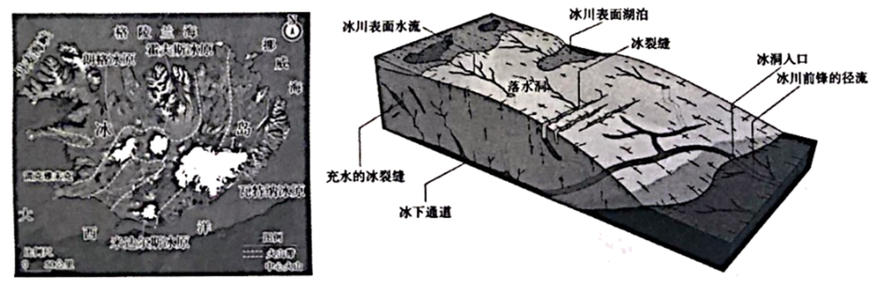

(1)简析冰岛高原上现代冰川广布的原因。

(2)冰岛冰川的特性是收入多、支出也多，试解释其原因。

(3)根据冰洞形成机理示意图，描述冰岛冰洞的形成过程。

(4)考察冰岛冰洞的最佳季节是冬季，试说明理由。

【答案】(1)纬度高，年平均气温较低；高原海拔较高，气温低，冰川不易消融；受西风和北大西洋暖流的影响，且中部山地抬升，冬季降雪量大；高原面平坦开阔，冰雪易于堆积形成冰川。

(2)地处高纬度地区，气温低，且常年受西风带和（北大西洋）暖流增湿影响，冬季降雪量大，收入多；因北大西洋暖流增温影响，气温较同纬度地区偏高，加之受冰川底下火山和地热的影响，易融化，支出也多。

(3)夏季，气温升高，冰川表面融化，出现了冰川表面水流；冰川表面水体沿着冰川表面的裂缝和落水洞进入冰川内部，产生冰内消融，沿冰内裂隙形成冰川内部通道；最终水体沿冰川内部通道汇入冰川底部的冰下通道，（和冰川底部因地热产生的冰川融水汇合，）沿着坚硬的基岩表面不断扩散；当冰内水体在冰川末端（冰舌）找到出口，破洞而出时，冰洞形成。

(4)冬季气温低，冰川难消融，冰洞稳定性强，不易坍塌；冬季冰洞内积水较少，便于人员进入。

【解析】(1)冰岛高原上现代冰川广布，根本原因在于冰川积累量大，与气温、降水、地形等关系密切。首先，冰岛所处纬度高，获得的太阳辐射少，年均气温低，同时，冰岛高原海拔高，气温低，冰川不易消融。冰岛受盛行西风以及北大西洋暖流影响，且中部山地地形对西风有明显的抬升作用，导致冬季降雪量大。高原面上平坦开阔，积雪不易滑落，容易堆积形成较厚的冰川。

(2)冰岛冰川的收入主要考虑其降水，冰岛所处纬度高，常年受盛行西风以及北大西洋暖流的影响，冬季降雪量大，加之气温较低，收入多。冰岛冰川的支出主要考虑冰川的融化，由于受北大西洋暖流增温的影响，冰岛所在地区气温较同纬度地区其他地区更高。同时，结合材料信息可知，冰岛位于大西洋中脊之上，冰川和火山大范围并存，受冰底火山和地热的影响，冰川易融化，导致冰川的支出也多。

(3)注意关注图中冰川表面水流、冰裂缝、落水洞、冰下通道、冰川前锋的径流以及冰洞入口等信息，其次是要注意材料信息“冰冻主要是冰内消融的结果”。由此可知，冰洞的形成过程是：夏季，随着气温升高，冰川表面融化从而出现冰川表面水流，冰川表面水流在流动的过程中，沿着冰川表面裂隙和落水洞等进入冰川内部，从而产生冰川内部消融，进而形成冰川内部通道。冰川内部通道的水流在流动过程中最终汇入冰川底部的冰下通道，冰川底部存在因地热而产生的冰川底部融水，冰下融水沿着坚硬的基岩表面扩散，最终在冰川末端的冰舌找到出口破洞而出，形成冰洞。

(4)结合上题分析可知，冰洞是冰内消融的结果。冬季气温低，冰川消融很少，冰洞的稳定性强，安全系数高，不易坍塌。其次，夏季冰洞内冰下径流较多，不便于人员进入，而冬季冰洞内积水少，便于人员的进入考察。

26．（2022·湖南·高三阶段练习）阅读图文材料，完成下列要求。

土溜陡坎是冻土区的一种地貌类型，是指当融冰时地表过湿的松散沉积物沿坡向下流动，前端壅塞而成的一道道陡坎，具有季节性移动特征。土溜陡坎一般高1m左右，宽4～5m，有的规模还要大一些，大多呈多个台阶状。下图为世界某冻土区土溜陡坎地貌景观图。

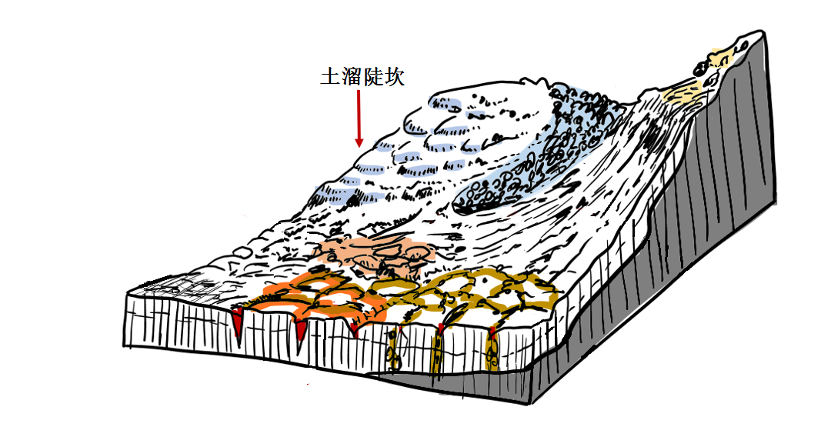

(1)说明土溜陡坎地貌的形成条件。

(2)描述土溜陡坎地貌的形成过程。

(3)土溜陡坎地貌堆积体内颗粒物分选性较差，请做出合理解释。

【答案】(1)冻土区地表有一定的坡度；冻土区地表多泥沙、碎石等松散物质；冻土区地表有周期性冻融作用。

(2)夏季气温高，表层冻土（或活动层冻土）开始逐渐消融形成泥浆；在重力作用下，泥浆沿坡向下产生缓慢滑动；滑动的泥浆遇到阻挡或坡度变缓时，流速减缓，前端壅塞成一道道陡坎，形成土溜陡坎。

(3)冻土区融水量小，搬运能力弱，堆积体内物质混杂；冻土区融水流速慢，搬运距离短，分选时间短，因此土溜陡坎地貌堆积体内颗粒物分选性较差。

【解析】(1)依材料可知，土溜陡坎是冻土区的一种地貌类型，是指当融冰时地表过湿的松散沉积物沿坡向下流动，前端壅塞而成的一道道陡坎，具有季节性移动特征。冻土区融冰时地表过湿的松散沉积物沿坡向下流动形成土溜陡坎，冻土区地表要有一定的坡度才能沿坡向下流动；冻土区地表的泥沙、碎石等松散物质需要够多，才能在前端壅塞而成陡坎；土溜陡坎具有季节性移动特征，冻土区地表有周期性冻融作用，冻土融化时，陡坎向前移动，冻结时停止移动。

(2)冻土区地表有周期性冻融作用，夏季气温高，表层冻土（或活动层冻土）开始逐渐消融形成泥浆；融化的水受下部永冻层的阻挡不能下渗，结果活动层的松散物质被水浸润，内摩擦减小在重力作用下泥浆就缓缓沿坡向下滑动；若滑动的泥浆遇到阻挡或坡度变缓时，流动的速度减慢，前端就壅塞成一个坡坎，形成土溜陡坎。

(3)冻土区融水量小，表层冻土升温时逐渐消融形成泥浆流速慢，搬运能力弱，堆积体内物质混杂；冻土区融水量小，消融形成泥浆流速慢，缓缓沿坡向下滑动，遇到阻挡或坡度变缓时形成坡坎，堆积体内物质搬运距离短，分选时间短，因此土溜陡坎地貌堆积体内颗粒物分选性较差。